Fler guider finns här: http://bloggen.laget.se/?cat=2112

Ny säsong? Så här lägger du till nya medlemmar
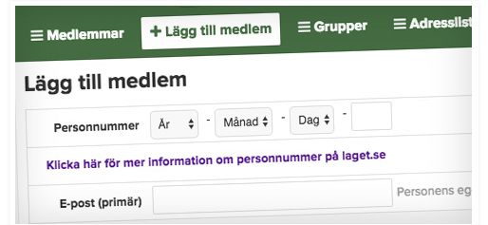
En av de viktigaste uppgifterna för lagadministratörer är att fylla medlemslistan med spelare, ledare och föräldrar.
Att medlemmarna läggs till i systemet är en förutsättning för smidig kommunikation och administration för ert lag. Här läser du om hur du gör detta enkelt och korrekt.

För barn- och ungdomslag
- Logga in på aktuellt lag och klicka på Admin > Medlemmar > Lägg till medlem.
- Fyll i personnummer och klicka på Sök/Skapa ny. Fyll på med namn och andra uppgifter (fyll inte i förälders e-post) och Spara. Finns medlemmen redan i systemet? Klicka på profilen som dyker upp, redigera uppgifterna för ert lag och Spara.
- Lägg till minst en förälder för varje spelare som medlem på samma sätt. Här väljer du rollen Förälder och får därefter välja att koppla till rätt barn. Föräldrar skall läggas till med e-post. Att lägga till två föräldrar gör verktyget dubbelt så kraftfullt.
- Gå in på varje förälder och lägg till mobiltelefonnummer.
- Säkra även att ta bort spelare som inte är aktiva.

Varför lägga till alla medlemmar?
- Medlemmarna kan logga in och använda appen
- Uppmuntra lagets medlemmar att följa kalendern
- De får notiser när något händer i laget
- Truppen presenteras på hemsidan vilket skapar delaktighet
- Ledares kontaktuppgifter blir lättillgängliga
- Ni får er egen kontaktbok i appen som alla i laget kan nå
- Verktyget blir mer kraftfullt för dig som administratör

Så här lägger du till aktiviteter i kalendern på laget.se

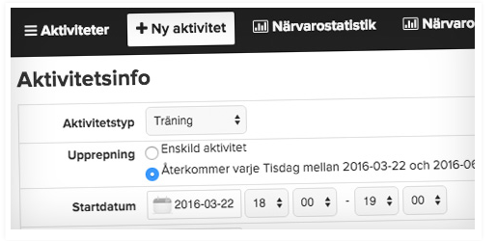
En grundläggande och viktig grej för lagadministratörer är att se till att aktiviteter kommer upp i kalendern. Det gör att spelare och föräldrar direkt ser ett värde i att följa vad som händer i laget du administrerar.
Här följer en guide på hur du lägger till olika typer av aktiviteter i er kalender i laget.se.

Lägg till träning
Navigera till Admin på aktuell lagsida > Aktiviteter > + Ny aktivitet.
1. Välj om det ska vara en enskild aktivitet eller om det är en återkommande samma tid varje vecka.
2. Fyll i träningstiden. Inkludera inte samlingstid här, det gör man i så fall genom att bocka i ”Visa samling” längre ner på sidan.
3. Fyll i övrig info och Spara.
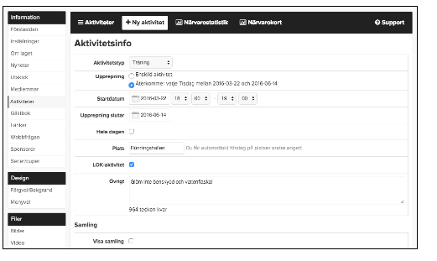

Lägg till importerad serie
För sporterna fotboll/futsal, innebandy, handboll och hockey kan man importera sin serie till laget.se om den finns upplagd hos förbundet.
Navigera till Admin på aktuell lagsida > Serier/cuper > + Lägg till serie/cup > Importera serie.
1. Leta upp serien och klicka på Importera.
2. Klicka på Hantera lag och sedan på raden för ditt lagnamn > Redigera.
3. Bocka i Ditt lag och Spara.
Matcher har nu skapats under Aktiviteter och visas utåt i kalendern.

Lägg till manuell serie/träningsmatcher/cup med mera
Navigera till Admin på aktuell lagsida > Serier/cuper > + Lägg till serie/cup.
1. Döp din ”serie” (till exempel Träningsmatcher 2016).
2. Lägg till ert eget lagnamn samt lagen ni ska möta och Spara (se bild nedan).
3. Navigera till Aktiviteter > + Ny aktivitet
4. Välj Aktivitetstyp = Match
5. Välj serie/cup och vilka lag som möts (hemmalag i första fältet).
6. Fyll i övrig info och Spara.
För en redan skapad serie behöver du bara göra steg 3-6
LOK-aktivitet betyder att aktiviteten ska synas på närvarokorten. Detta är ibockat som standard.
Det finns även en aktivitetstyp som heter Övrig aktivitet som du exempelvis kan välja för en lagfest, ett planeringsmöte eller liknande

